№ исх: 16-13-31Д/С от: 09.04.2021
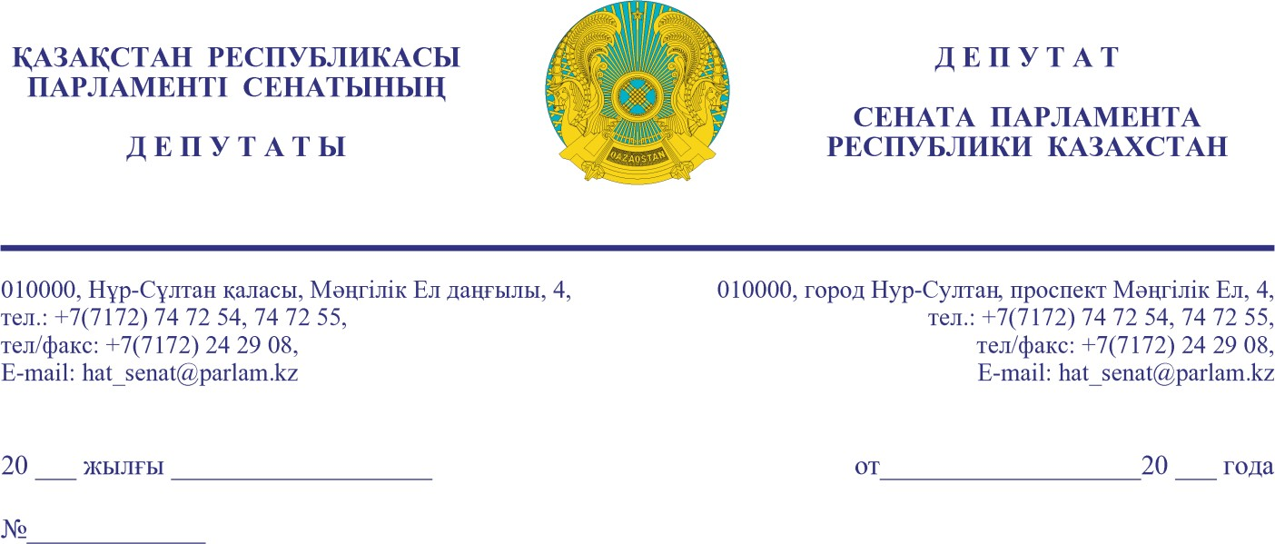

Заместителю
Премьер-Министра Республики Казахстан СКЛЯР Р.В.

Уважаемый Роман Васильевич!

Последние трагические события, связанные с взрывами газобаллонного оборудования в жилых домах города Петропавловск Северо-Казахстанской области и села Жосалы Кармакшинского района Кызылординской области, привели к гибели 6 человек.
Несмотря на проводимые превентивные меры, такие печальные итоги, во многом, стали следствием игнорирования потребителями газа ограничений и требований, установленных Законом Республики Казахстан «О газе и газоснабжении» (далее - Закон), а также иными нормативно-правовыми актами, регулирующими отношения в сфере использования газа.
В частности, сегодня многие коммунально-бытовые и бытовые потребители газовых баллонов не соблюдают требование пункта 4 статьи
19 Закона, предусматривающей обязанность заключения договора технического обслуживания принадлежащего им газового оборудования
с газосетевой организацией или владельцем газонаполнительного пункта, реализующих газ в бытовых баллонах.
В то же время, организации, реализующие газ и заинтересованные,
в большей степени, в получении прибыли, не обременены
как обязанностью заключения такого договора, так и правом требования
от потребителей наличия договора с организациями, оказывающими услуги по техническому обслуживанию газотехнического оборудования.
Принимая во внимание вышеизложенное и в целях обеспечения безопасности населения просим Вас, уважаемый Роман Васильевич, рассмотреть целесообразность внесения следующих изменений и дополнений в Закон и нормативно-правовые акты в сфере использования газа:
1. Установить обязанность газоснабжающей организации требовать
от потребителя заключения договора на техническое обслуживание газового оборудования и баллонов, либо представления такого договора, заключенного со специализированной организацией, оказывающей такого рода услуги.
2. Закрепить право газоснабжающей организации отказывать
в продаже газовых баллонов для бытового использования при отсутствии такого договора, либо отказе в заключении договора.
Данная норма позволит в полной мере реализовать обязанности газоснабжающей организации и владельцев газонаполнительных пунктов
по проверке технической исправности наполняемых бытовых баллонов, проводить аварийное и плановое обслуживание газобаллонных установок.
3. Определить ответственность как потребителей, так и газосетевых
и газонаполнительных организаций за отсутствие заключенных договоров
на техническое обслуживание газового оборудования и газовых баллонов.
Введение отдельной нормы способствовало бы упорядочению взаимоотношений между газоснабжающей организацией и потребителем, повышению их ответственности за состояние газотехнического оборудования в целом.
О результатах рассмотрения депутатского запроса в соответствии
со статьей 27 Конституционного закона Республики Казахстан
«О Парламенте Республики Казахстан и статусе его депутатов» прошу дать письменный ответ в установленный законом срок.

С уважением,

Д. АДИЛЬБЕКОВ
Е. СУЛТАНОВ
С. АЛДАШЕВ
Б. КАНИЕВ
А. КУРТАЕВ
С. ЛУКПАНОВ
Е. МАМЫТБЕКОВ
Л. РЫСБЕКОВА

Результаты согласования
08.04.2021 12:17:29: Султанов Е. Х. (Комитет по экономической политике, инновационному развитию и предпринимательству) - - cогласовано без замечаний
08.04.2021 12:48:29: Данабеков О. К. (Руководство Аппарата Сената) - - cогласовано без замечаний
08.04.2021 13:01:06: Уашова З. К. (Отдел по взаймодействию с комитетом по экономической политике, инновационному развитию и предпринимательству) - - cогласовано без замечаний
08.04.2021 14:00:28: Каниев Б. Н. (Комитет по экономической политике, инновационному развитию и предпринимательству) - - cогласовано без замечаний
08.04.2021 14:01:59: Алдашев С. Т. (Комитет по экономической политике, инновационному развитию и предпринимательству) - - cогласовано без замечаний
08.04.2021 14:01:17: Мамытбеков Е. К. (Комитет по экономической политике, инновационному развитию и предпринимательству) - - cогласовано без замечаний
08.04.2021 14:03:32: Лукпанов С. Е. (Комитет по экономической политике, инновационному развитию и предпринимательству) - - cогласовано без замечаний
08.04.2021 14:05:34: Рысбекова Л. Т. (Комитет по экономической политике, инновационному развитию и предпринимательству) - - cогласовано без замечаний
08.04.2021 14:08:49: Куртаев А. С. (Комитет по экономической политике, инновационному развитию и предпринимательству) - - cогласовано без замечаний
08.04.2021 14:09:00: Адильбеков Д. З. (Комитет по экономической политике, инновационному развитию и предпринимательству) - - cогласовано без замечаний
08.04.2021 14:28:18: Уакпаев М. С. (Руководство Аппарата Сената) - - cогласовано без замечаний
08.04.2021 14:35:51: Агиса Б. А. (Общий отдел) - - cогласовано без замечаний
Результат подписания
08.04.2021 15:24:58 Ракишева А. Г.. Подписано

